SIARAN PERS

Galaxy Watch Ultra2 yang Tangguh dan Galaxy Watch9 Bantu Pengguna Memantau Kondisi Tubuh Sepanjang Hari, Dari Tidur Hingga Pemulihan

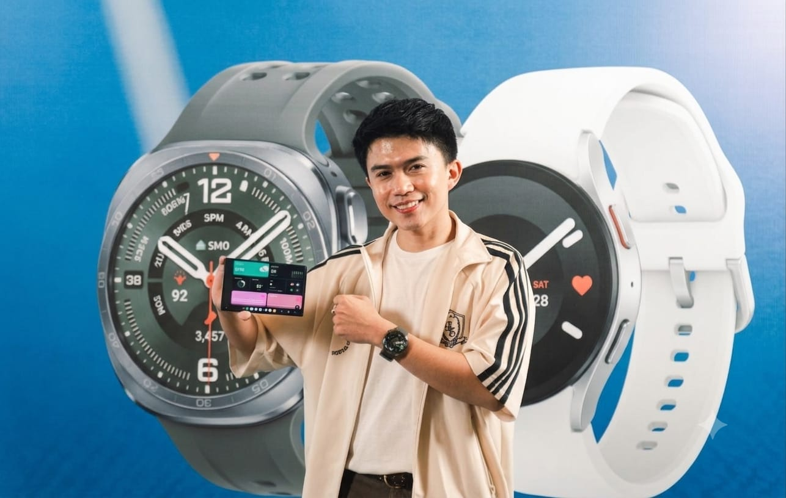
- Galaxy Watch Ultra2 membantu pengguna memantau kesehatan, performa olahraga, dan recovery saat menjalani aktivitas berintensitas tinggi maupun petualangan luar ruang melalui Samsung Health.
- Galaxy Watch9 membantu pengguna memantau kualitas tidur, memahami kondisi tubuh sebelum beraktivitas serta menjaga kesehatan dan kebugaran sepanjang hari melalui Samsung Health.
- One UI 9 Watch menghadirkan fitur Vitals, Heart Health Score, Daily Cardio Load, dan Fitness Index untuk membantu pengguna memantau data tubuh menjadi insight yang lebih personal dan melakukan aktivitas sesuai kondisi tubuh.

Jakarta, 31 Juli 2026 - Tubuh selalu mengirimkan sinyal, mulai dari perubahan detak jantung, kualitas tidur, hingga respons terhadap aktivitas. Namun, banyak orang belum memahami cara membaca sinyal tersebut dan mengubahnya menjadi keputusan yang tepat, seperti apakah tubuh siap beraktivitas, apakah intensitas latihan sudah sesuai, atau justru membutuhkan waktu untuk recovery. Tantangan ini menjadi semakin relevan seiring olahraga dan gaya hidup aktif menjadi bagian dari keseharian. Karena itu memahami kondisi tubuh sebelum, saat, dan setelah olahraga menjadi langkah penting untuk menjaga keseimbangan antara aktivitas dan masa pemulihan.
Kebutuhan untuk memahami kondisi tubuh tersebut juga tercermin dari meningkatnya penggunaan Samsung Health di Indonesia. Saat ini, lebih dari 2,5 juta pengguna aktif telah menggunakan Samsung Health. Peningkatan tersebut menunjukkan bahwa perangkat yang membantu memantau kesehatan semakin dibutuhkan, bukan hanya untuk mencatat langkah, jarak, atau kalori, tetapi juga untuk membantu pengguna memahami kondisi tubuh dan menentukan langkah berikutnya.
Melalui Galaxy Watch Ultra2 dan Galaxy Watch9, Samsung menghadirkan health companion yang mendampingi pengguna sepanjang hari, mulai dari memantau kualitas tidur, menjalani aktivitas harian, mendukung olahraga dengan intensitas berbeda, hingga membantu memahami kebutuhan pemulihan.
"Galaxy Watch Ultra2 dan Galaxy Watch9 bukan hanya smartwatch yang digunakan ketika berolahraga. Sebagai health companion, keduanya membantu pengguna memahami sinyal tubuh sepanjang hari. Melalui One UI 9 di aplikasi Samsung Health, kami menghadirkan fitur Vitals, Heart Health Score, Daily Cardio Load, dan Fitness Index untuk mengubah wearables ini dari sekadar activity tracker tetapi juga sebagai pendamping kesehatan yang bekerja sejak pengguna berolahraga, beristirahat, hingga menyelesaikan aktivitas fisik," ujar Tipe Sultan, MX Product Marketing Manager Samsung Electronics Indonesia.
Bagaimana Galaxy Watch Membantu Pengguna Memahami Kondisi Tubuh?
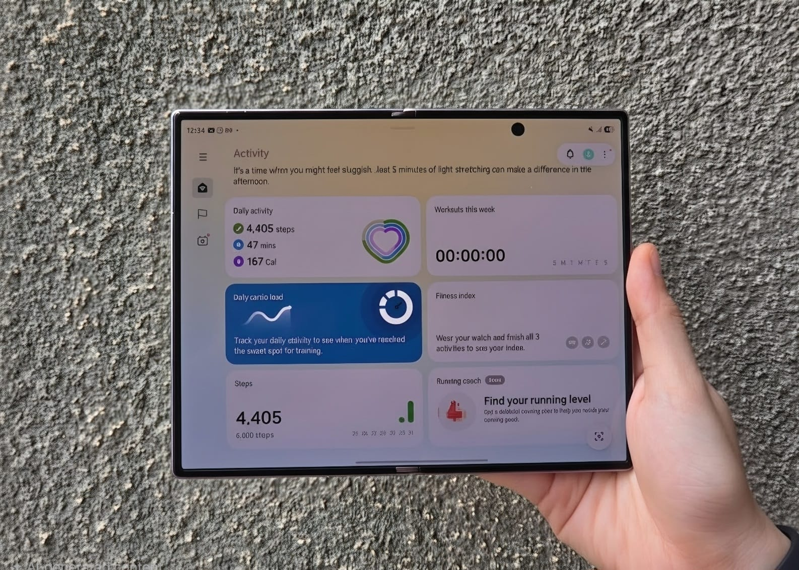
Samsung Health menghadirkan ringkasan data kesehatan dan aktivitas harian dalam tampilan yang lebih komprehensif
Pemantauan kesehatan tidak hanya dimulai ketika pengguna mulai berolahraga, tetapi sejak tubuh beristirahat. Saat digunakan ketika tidur, Galaxy Watch Ultra2 dan Galaxy Watch9 mengumpulkan berbagai data biometrik melalui Samsung BioActive Sensor.
Fitur Vitals kemudian merekam detak jantung istirahat, variabilitas detak jantung (HRV), laju pernapasan, suhu kulit, dan kadar oksigen dalam darah untuk menghasilkan gambaran kondisi kesehatan yang dipersonalisasi. Heart Health Score kemudian merangkum kondisi kardiovaskular berdasarkan kualitas tidur, aktivitas harian, komposisi tubuh, dan tingkat stres sehingga pengguna memperoleh gambaran kesiapan tubuh sebelum berlatih.
Kedua perangkat menghadirkan pengalaman Samsung Health yang identik melalui One UI 9, perbedaannya ada pada karakter penggunaan. Galaxy Watch9 dirancang lebih ringan untuk pemakaian harian, sementara Galaxy Watch Ultra2 menawarkan daya tahan dan performa lebih optimal untuk aktivitas luar ruang dan intensitas tinggi.
Setelah memahami kondisi tubuh melalui fitur-fitur tersebut, pengguna dapat memanfaatkan insight yang diperoleh saat menjalani berbagai aktivitas olahraga outdoor yang extreme seperti trail run dan diving hingga aktivitas olahraga ringan seperti jalan santai atau jogging sore untuk memenuhi aktivitas fisik sehari-hari.
Dari Aktivitas Harian hingga Olahraga yang Membutuhkan Ketahanan Lebih
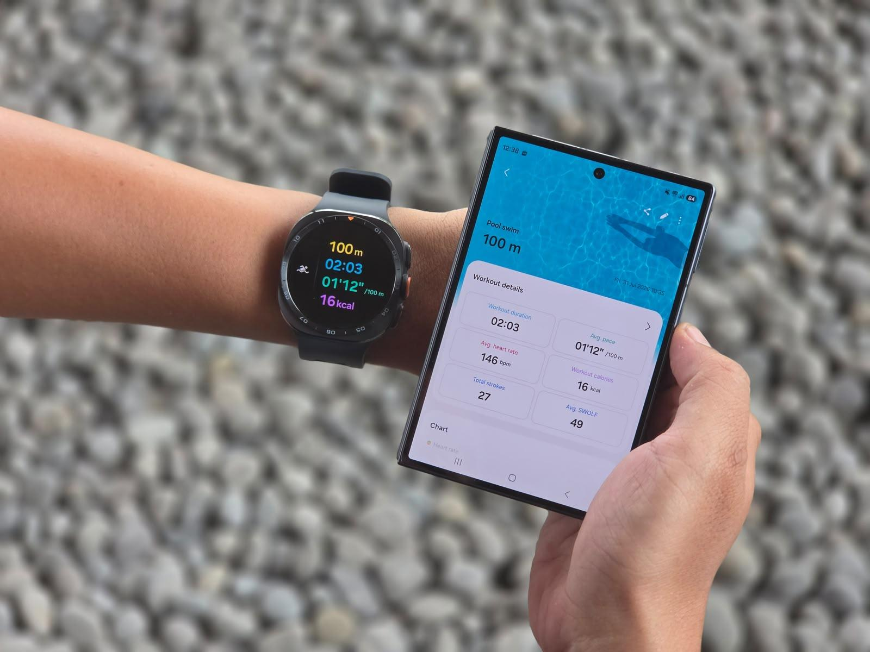
Galaxy Watch Ultra2 dan Galaxy Watch9 menghadirkan pemantauan aktivitas secara real-time melalui Samsung Health untuk mendukung berbagai jenis olahraga dan aktivitas harian
Saat berlari, kedua smartwatch menampilkan data real-time seperti pace, detak jantung, durasi dan kalori. Galaxy Watch Ultra2 dilengkapi dengan navigasi yang lebih responsif berkat Snapdragon® Wear Elite Platform. Terdapat perbedaan yang terasa ketika pengguna beraktivitas menggunakan masing-masing perangkat tersebut sesuai kebutuhan yaitu Galaxy Watch Ultra2 menawarkan layar Super AMOLED dengan tingkat kecerahan 5.000 nit dan Air Pocket Structure yang tetap stabil di bawah terik matahari. Sementara, Galaxy Watch9 memiliki bobot ringan sehingga cocok digunakan sebagai pendamping aktivitas harian.
Untuk pengujian saat berenang, Galaxy Watch Ultra2 memiliki keunggulan utama untuk merekam durasi, kedalaman, dan suhu air secara otomatis, didukung sertifikasi EN13319, ketahanan air 10ATM, dan rating IP69K, dilengkapi Hydration Guidance untuk rekomendasi kebutuhan cairan berdasarkan estimasi cairan tubuh yang hilang selama latihan.
Bagaimana Galaxy Watch Membantu Proses Recovery?
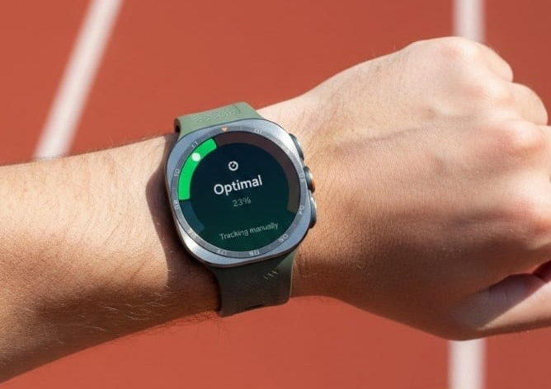
Daily Cardio Load membantu pengguna memahami beban latihan harian sehingga dapat menyesuaikan intensitas olahraga dan memberikan waktu pemulihan yang sesuai
Bagi Samsung, keberhasilan latihan tidak hanya ditentukan oleh performa saat berolahraga, tetapi juga oleh kemampuan tubuh untuk pulih setelahnya. Daily Cardio Load mengevaluasi apakah intensitas latihan sesuai kapasitas tubuh, sementara Fitness Index memanfaatkan data komposisi tubuh dan riwayat aktivitas untuk memantau perkembangan kebugaran dan menyusun target latihan berikutnya.

Seluruh insight tersebut dirangkum dalam Samsung Health, sehingga pengguna tidak hanya mengetahui hasil latihan, tetapi juga memahami kapan tubuh siap kembali beraktivitas, menjadikan Galaxy Watch bagian dari rutinitas kesehatan harian, pendamping saat berolahraga hingga proses pemulihan.
Performa Baru untuk Pengalaman yang Lebih Responsif
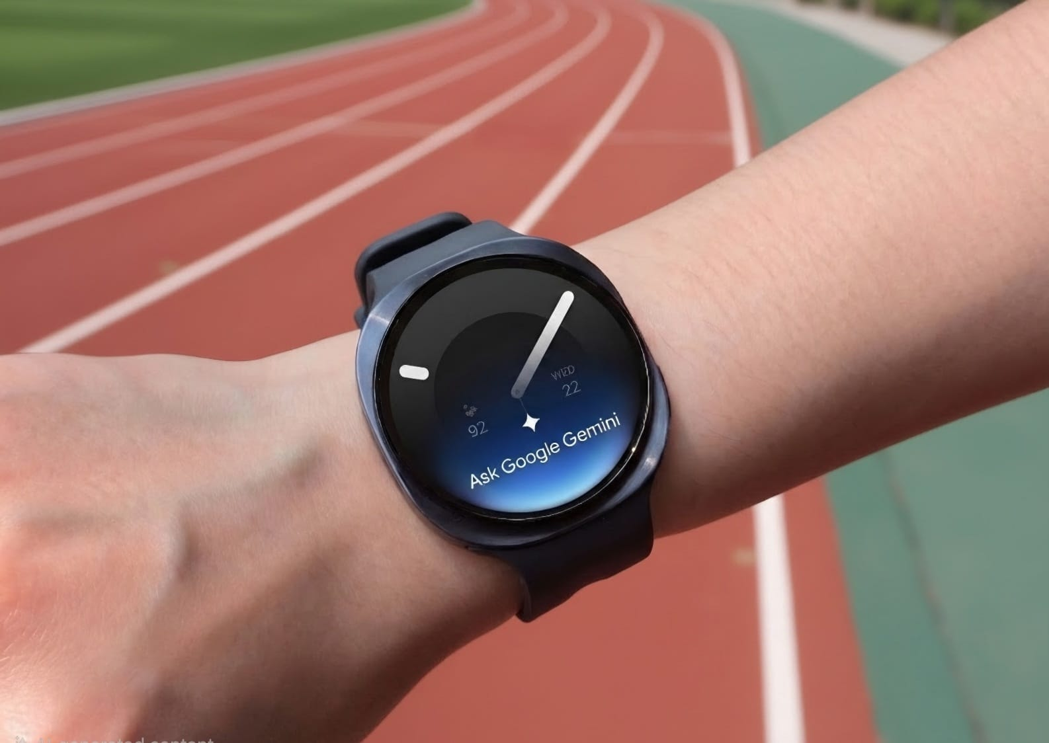
Fitur Raise to Talk memungkinkan pengguna mengakses Google Gemini langsung dari pergelangan tangan melalui perintah suara
Karena digunakan sepanjang hari, mulai dari memantau kesiapan tubuh saat bangun tidur, mendampingi sesi latihan, hingga memberikan insight pasca-olahraga, pemrosesan data kesehatan, navigasi antarmuka, dan penggunaan berbagai fitur sepanjang hari terasa lebih lancar sekaligus tetap efisien dalam konsumsi daya.
Seluruh pengalaman tersebut semakin optimal berkat implementasi AI pada Galaxy Watch Ultra2 dan Galaxy Watch9 yang membantu menerjemahkan data biometrik kompleks menjadi insight yang lebih sederhana, personal, dan mudah diterapkan dalam keseharian.
Selain melalui AI-powered health insights, pengguna juga dapat memanfaatkan Raise to Talk dengan Google Gemini untuk mengakses bantuan berbasis suara langsung dari pergelangan tangan tanpa harus menghentikan aktivitas.
Baterai Galaxy Watch Ultra2 kini 800mAh, meningkat 35% dari generasi sebelumnya. Hal ini dapat mendukung pemantauan sepanjang hari, GPS, dan Always-on Display. Galaxy Watch9 juga mendapat peningkatan baterai hingga 20% pada varian 40mm.

Perbandingan Spesifikasi: Galaxy Watch Ultra (2024) vs Galaxy Watch Ultra2 (2026)
Spesifikasi | Galaxy Watch Ultra (2024) | Galaxy Watch Ultra2 (2026)
Chipset | Exynos W1000 (3nm) | Snapdragon® Wear Elite Platform Qualcomm SDW6100 (3nm)
Baterai | 590mAh | 800mAh (+35%)
Layar | 1,5" Super AMOLED, 480x480, hingga 3.000 nit | 1,52" Super AMOLED, 498x498, hingga 5.000 nit
Dimensi & Berat | 47.4 x 47.4 x 12.1mm, 60.5g | 47.4 x 47.1 x 10.7mm (12% lebih tipis), 61.5g
Ketahanan Air | 10ATM, IP68, MIL-STD-810H | 10 ATM, IP69K, MIL-STD-810H, sertifikasi EN13319.
Memori | 2GB + 32GB | 2GB + 64GB
Fitur Kesehatan Baru | Energy Score and FDA-approved Sleep Apnea Detection | Vitals, Heart Health Score, Daily Cardio Load, Fitness Index, Sleep Apnea, Hearing
Fitur Olahraga Baru | Multi-sports, Quick Button, Dual-Frequency GPS, Functional Threshold Power (FTP) | Trail Run, Diving (kolaborasi Mares), Nutrition Alert

Perbandingan Spesifikasi: Galaxy Watch8 vs Galaxy Watch9
Spesifikasi | Galaxy Watch8 (2025) | Galaxy Watch9 (2026)
Chipset | Exynos W1000 (3nm) | Snapdragon® Wear Elite Platform — Qualcomm SDW6100 (3nm)
Baterai (40mm / 44mm) | 325mAh / 435mAh | 390mAh, +20% (40mm) / 445mAh (44mm)
Layar | 1,3"/1,47", Super AMOLED, hingga 3.000 nit | Ukuran sama, tetap hingga 3.000 nit
Berat | 30.0g (40mm) / 34.0g (44mm) | 17% lebih ringan dibanding Watch8 40mm berkat strap air pocket baru
Ketahanan Air | 5ATM, IP68, MIL-STD-810H | 5ATM+, IP68, MIL-STD-810H
Memori | 2GB + 32GB | 2GB + 32GB
OS / UI | Wear OS, One UI 8 Watch | Wear OS 7, One UI 9 Watch
Fitur Kesehatan Baru | Bedtime Guidance, Vascular Load, Running Coach, Antioxidant Index | Vitals, Heart Health Score, Daily Cardio Load, Fitness Index, Hearing

Harga dan Ketersediaan
Galaxy Watch Ultra2 dan Galaxy Watch9 telah tersedia untuk pre-order sejak 22 Juli 2026, dengan penjualan perdana di Indonesia dimulai pada 14 Agustus 2026. Berikut rincian harga masing-masing varian:
- Galaxy Watch Ultra2 (47mm, Titanium Silver dan Titanium Gray): Rp10.499.000
- Galaxy Watch9 40mm (Cream dan Graphite): Rp5.999.000
- Galaxy Watch9 44mm (Graphite dan Silver): Rp6.499.000
Selama periode pre-order, konsumen dapat menikmati sejumlah penawaran menarik, di antaranya:
- Cicilan mulai dari Rp150 ribuan per bulan
- Jaminan Trade in hingga Rp6.1 jutaan
- ⁠Total cashback khusus pembelian Galaxy Foldables senilai Rp1.7 jutaan
- ⁠Free Metal band (Limited Editon) dan berlangganan Strava selama 60 hari

Untuk informasi lebih lanjut mengenai Galaxy Watch Ultra2 dan Galaxy Watch9, kunjungi www.samsung.com/id.
-o0o-
Tentang Samsung Electronics Co., Ltd.
Samsung menginspirasi dunia dan membentuk masa depan dengan ide dan teknologi transformatif. Perusahaan ini mendefinisikan ulang dunia TV, digital signage, smartphone, wearables, tablet, elektronik rumah tangga dan sistem jaringan, juga memori, sistem LSI, dan foundry. Samsung juga memajukan teknologi pencitraan medis, solusi HVAC dan robotik, sembari mengembangkan produk-produk otomotif dan audio lewat Harman. Dengan ekosistem SmartThings, kolaborasi terbuka dengan para mitra, dan integrasi AI ke dalam portofolionya, Samsung menghadirkan pengalaman terhubung yang mulus dan cerdas. Untuk berita terkini, silakan kunjungi Samsung Newsroom di news.samsung.com.
Untuk keterangan lebih lanjut:
Fia Handayani  Public Relations Manager  Samsung Electronics Indonesia  Email: f.handayani@samsung.com | Binar Sekar Kinasih  Associate PR Manager  Senyata PR  Email: samsung@pr-teamsenyata.com

